**Les défis de la Fée des étoiles**

**Situation # 1**

La Fée des étoiles gère les finances du Père Noël et doit payer les lutins des tropiques pour leurs services rendus en usine. Le salaire de ces derniers peut être représenté selon l’équation d’une droite. Ainsi, après 5 heures de travail, les lutins se méritent 16 $ chacun. Au bout de cette 5e heure, justement, un petit lutin futé réalise que deux heures de travail supplémentaire rapporteraient 5 $ de plus. Dans le but de s’offrir des leçons de salsa, le lutin se demande combien d’heures il devrait travailler pour avoir 148,50 $ de salaire. Pouvez-vous l’aider?

Variable indépendante :

Variable dépendante :

Vous devez d’abord utiliser la technique de l’escalier pour tracer le graphique.

Graphique :

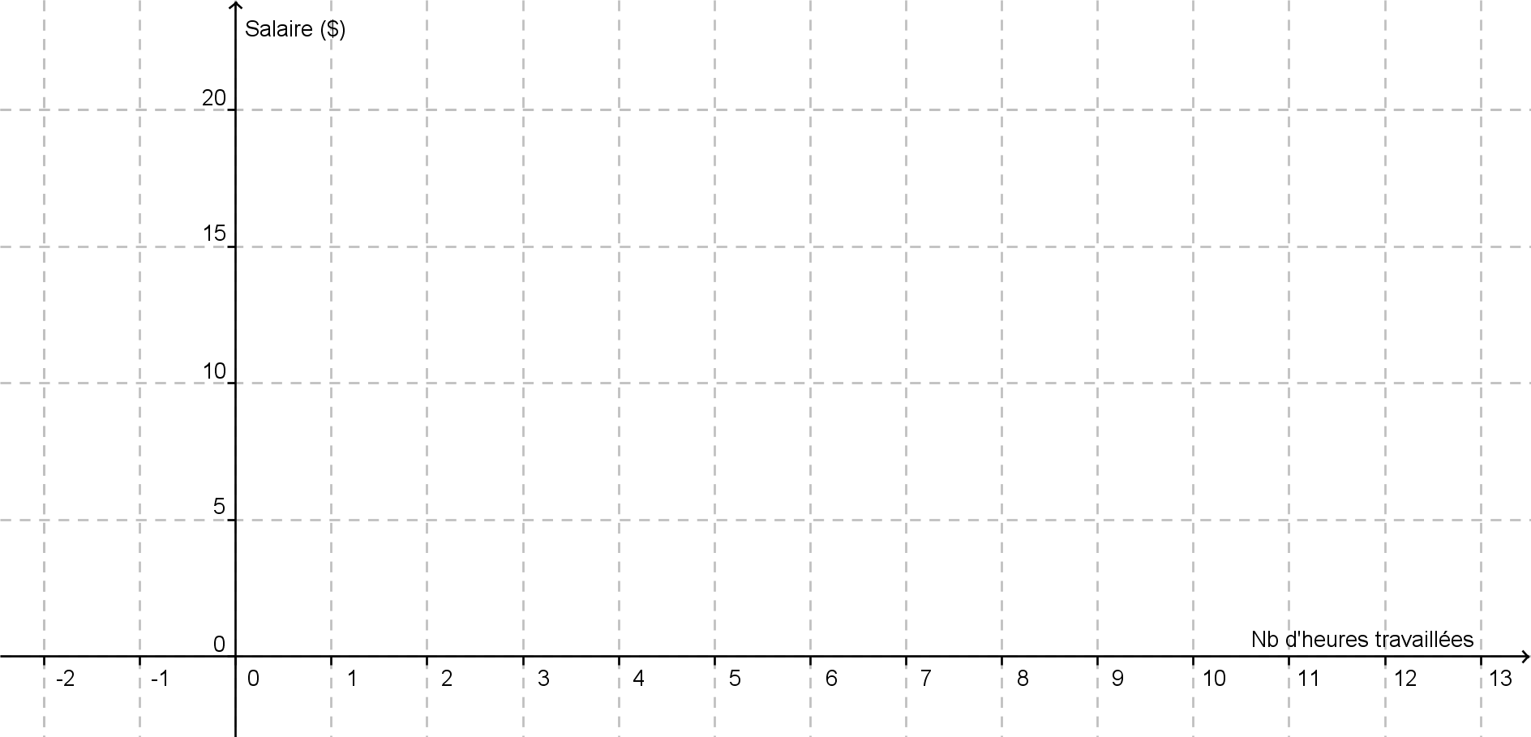

Calculs pour trouver la règle :

Calculs pour trouver le temps pour avoir 148,50 $  :

**Situation # 2**

La règle qui gouverne le prix des leçons de salsa selon le nombre de leçons est une fonction linéaire. Ainsi, avec ses 148,50 $, le lutin des tropiques peut s’offrir 9 cours de salsa. Combien coûteraient 20 leçons de salsa en tout?

Variable indépendante :

Variable dépendante :

Vous devez montrer plusieurs marches dont la variation de la variable indépendante est de 1 unité dans votre graphique. Un vrai escalier!

Graphique :

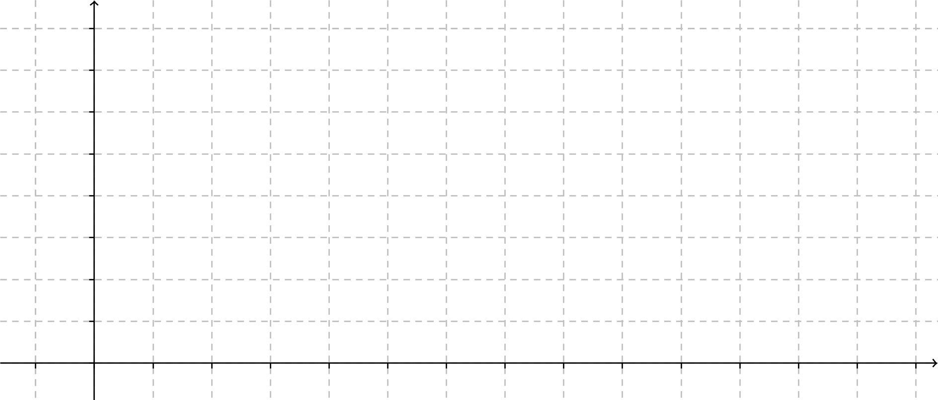

Règle :

Pour 20 leçons :

**Situation # 3**

La Fée des étoiles, peu attirée par la graisse abdominale du Père Noël, désire danser le tango avec un professeur digne de confiance et d’intérêt. Si elle voulait s’offrir 2 heures de tango, étant donné qu’elle possède déjà 120 $ en poche, elle aurait un surplus de 83,50 $ mais si elle voulait s’offrir 11 heures, il lui faudrait emprunter 112,25 $. La Fée des étoiles aimerait savoir combien d’heures elle peut s’offrir sans emprunter d’argent. Le prix varie selon une fonction affine.

Variable indépendante :

Variable dépendante :

Graphique :

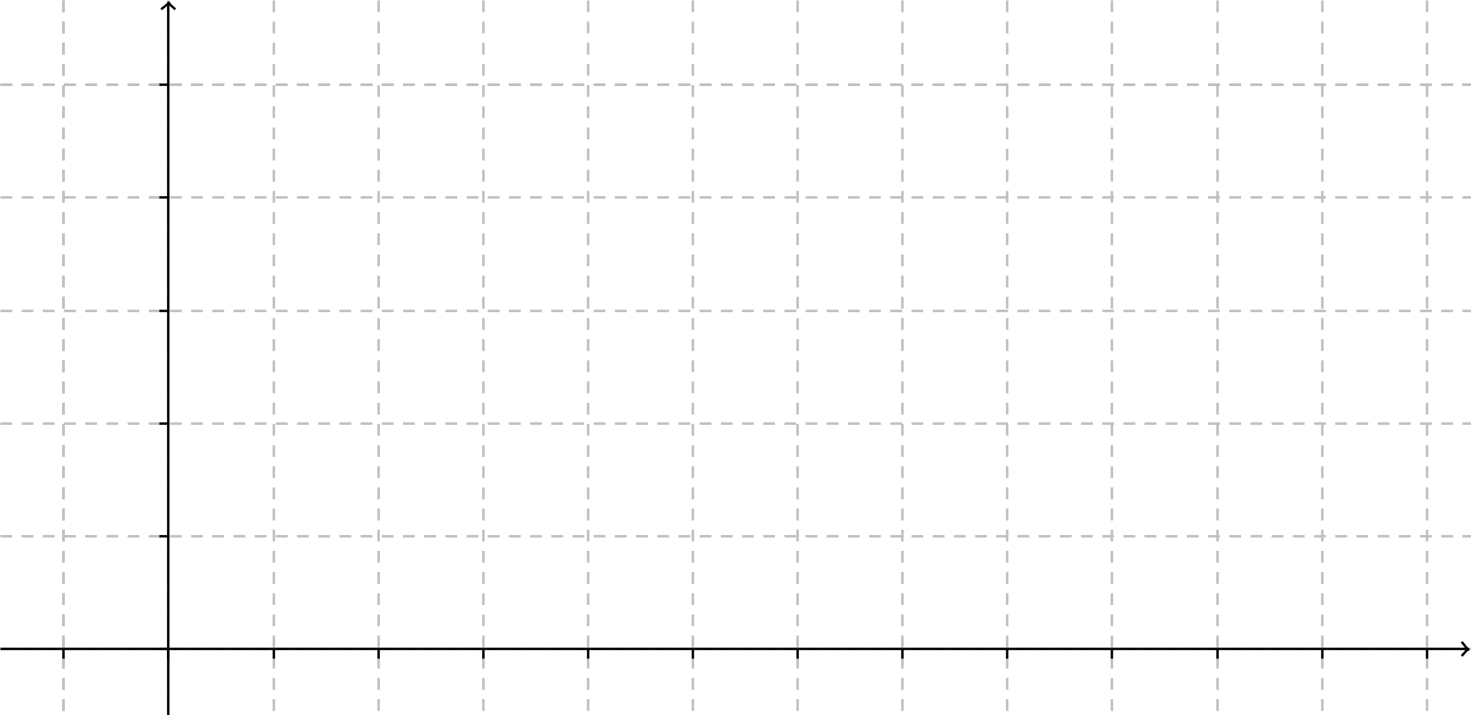

Calculs pour trouver la règle :

Calculs pour trouver le temps pour 120 $  :

**Situation # 4**

Durant les premières minutes, la Fée des étoiles sue tellement avec ses pas de danse qu’elle fond à vue d’œil! Sa masse, en kg, varie selon le temps qui passe avec un modèle de droite. Après 8 minutes de danse, elle pèse 45,8 kg et continue de perdre 200 grammes par minute! On veut savoir le poids initial de la Fée des étoiles.

Variable indépendante :

Variable dépendante :

Taux de variation :

Graphique :

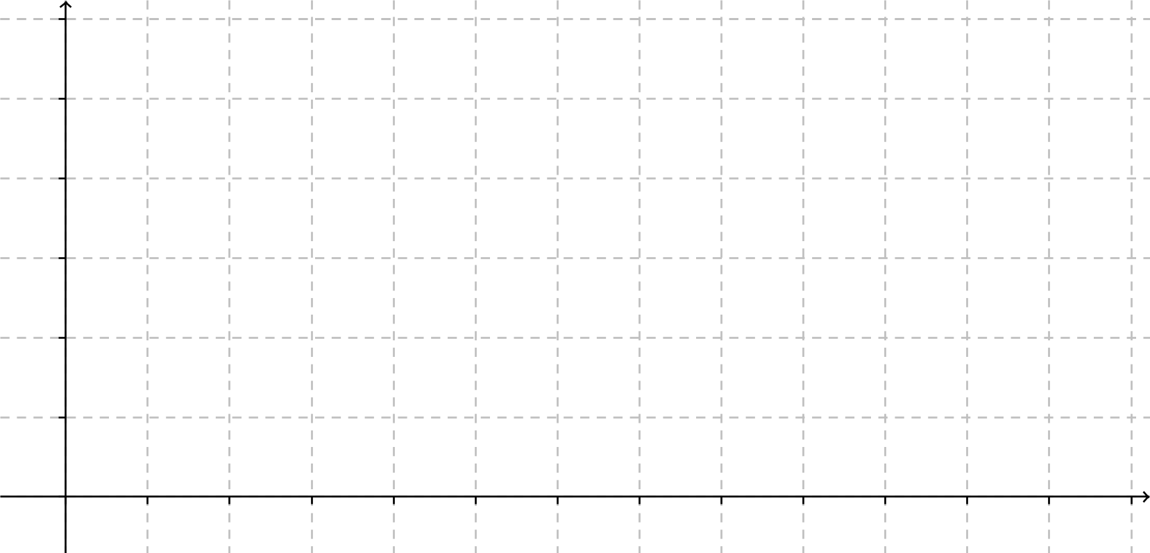

Calculs pour trouver la règle :

Le poids initial de la Fée des étoiles :

**Situation # 5 (sans contexte)**

Un point est traversé par une droite dont le taux de variation est .

Vous devez utiliser la technique de l’escalier pour faire un joli graphique et donner quelques points avec des coordonnées entières qui sont sur la droite.

Graphique :

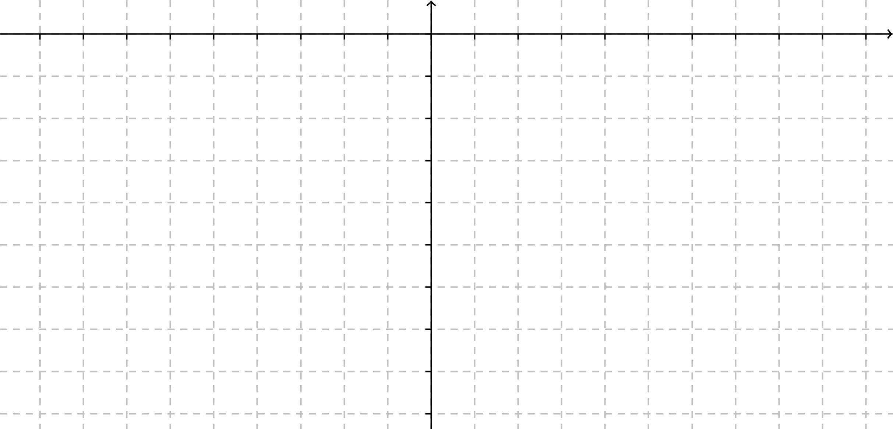

Tableau :

|  |  |
| --- | --- |
|  |  |
|  |  |
| -3 | -4 |
|  |  |
|  |  |

**Situation # 6 (sans contexte)**

Un point est traversé par une droite dont le taux de variation est .

Vous devez utiliser la technique de l’escalier pour faire un joli graphique et donner quelques points avec des coordonnées entières qui sont sur la droite. Également, vous devez trouver la règle.

Graphique :

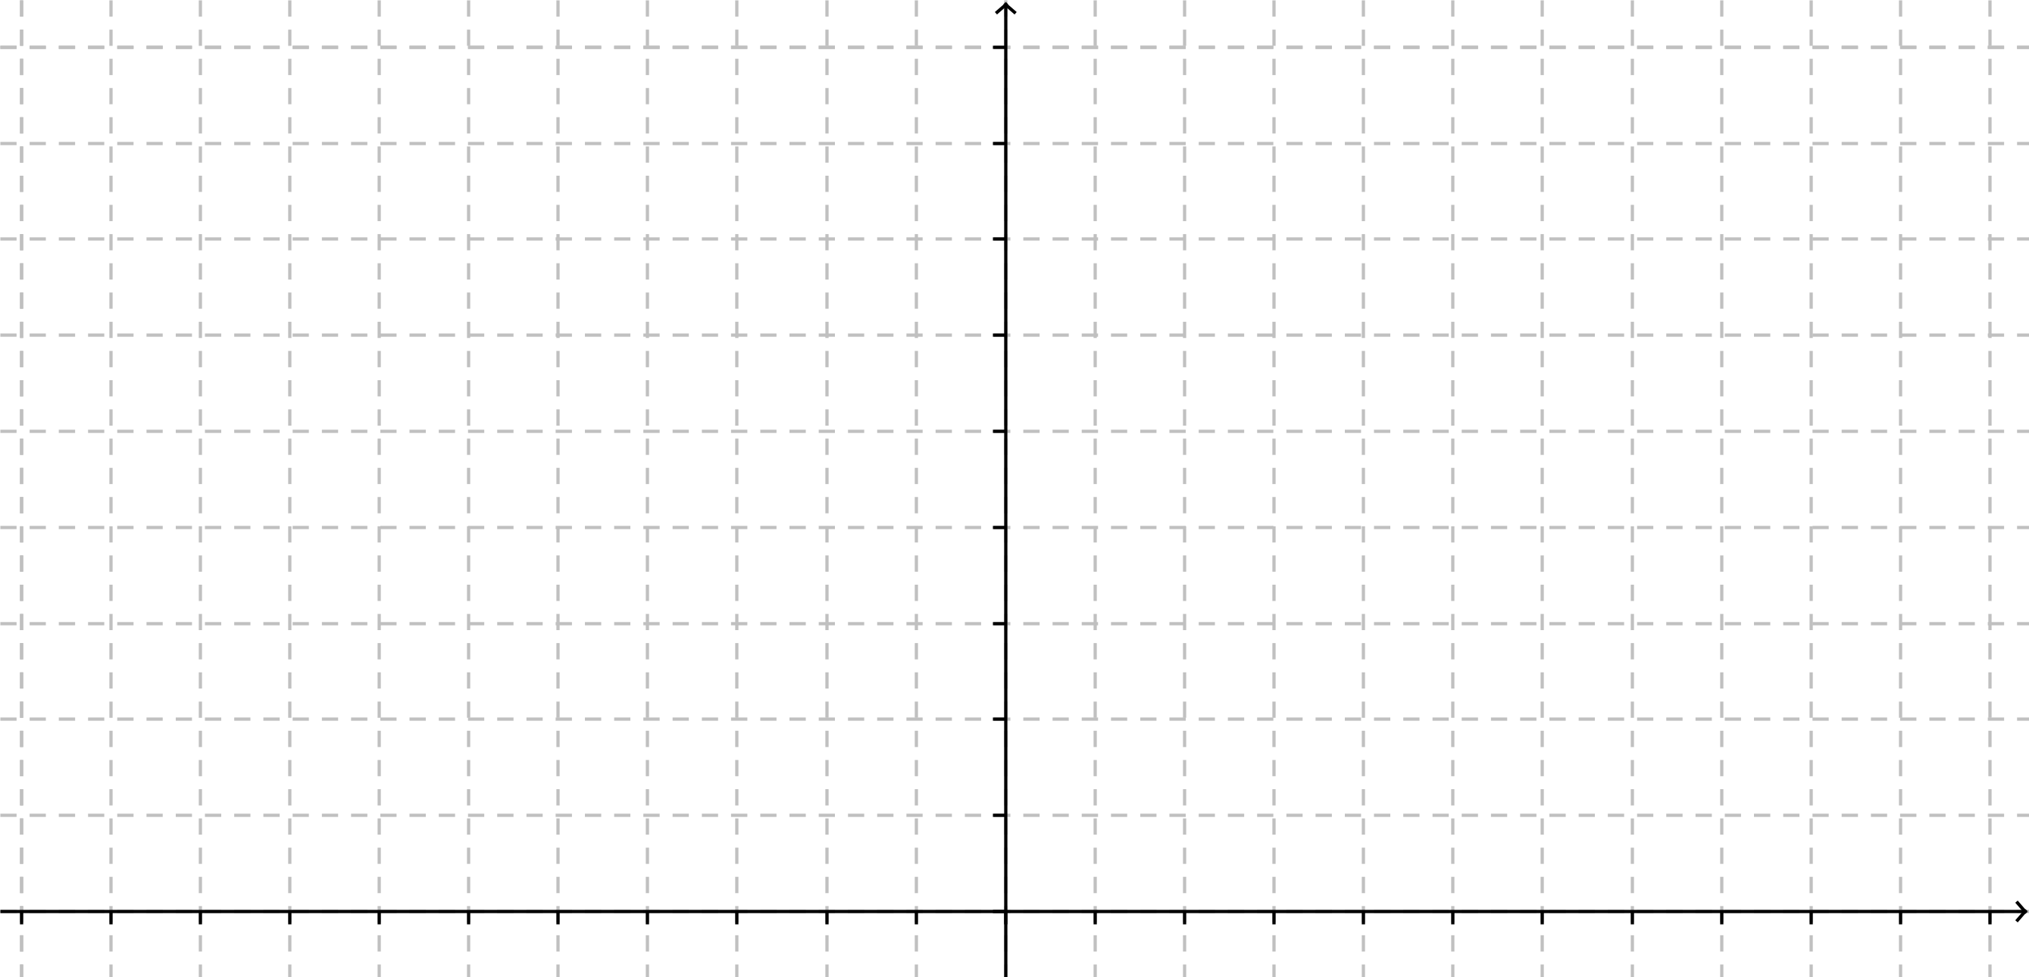

Calculs pour trouver la règle :